Министерство науки и высшего образования Российской Федерации  
Пензенский государственный университет  
Кафедра вычислительная техника

**ОТЧËТ**  
по лабораторной работе №4  
по дисциплине: «Арифметические и логические основы вычислительной техники»  
на тему «Сложение/вычитание чисел в цифровых процессорах в формате с ФТ»

Выполнил студент группы 22ВВП1:  
Ипполитов И.

Приняли:  
Калиниченко Е. И.

Пенза 2023

**Ход работы**

1. a = 61 , b = -77

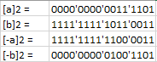

* y = a + b

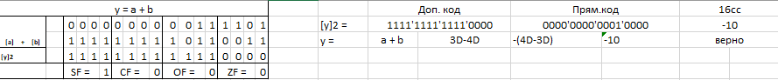

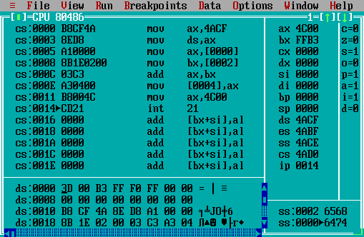

* y = a – b



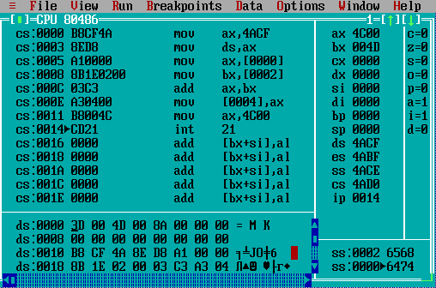

* y = -a + b

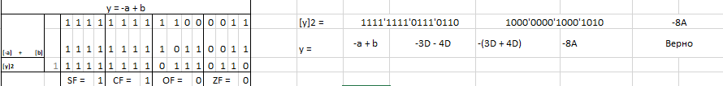

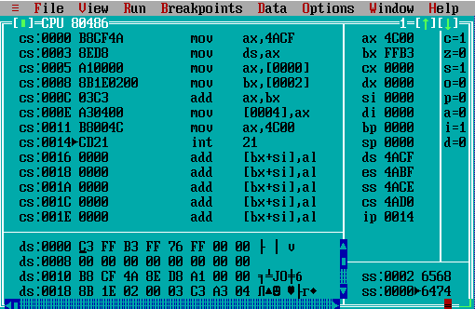

* y = -a + (-b)

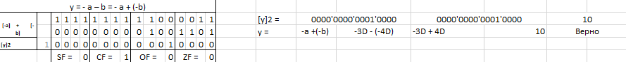

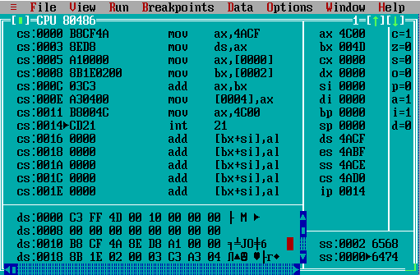

1. c = 0,61, d = -0,77

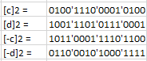

* y = c + d

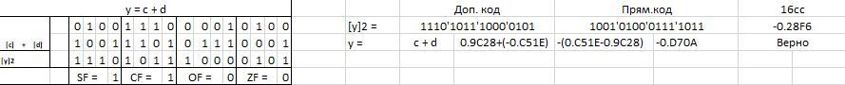

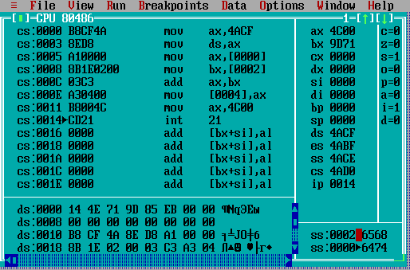

* y = c – d

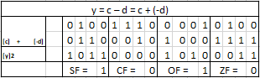

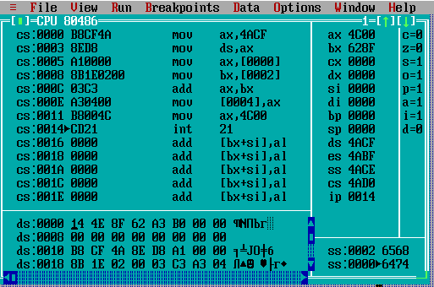

* y = -c + d

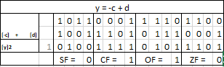

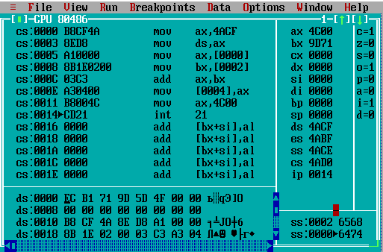

* y = -c + (-d)

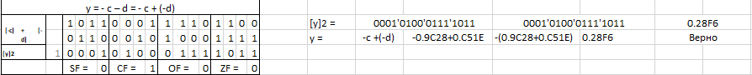

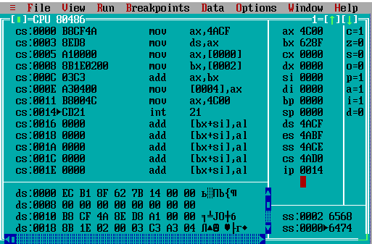

1. f = 61,77, g = -77,61

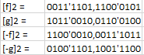

* y = f + g

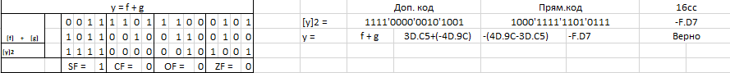

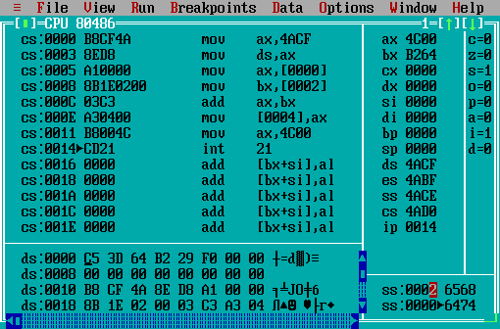

* y = f – g

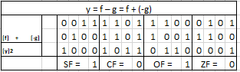

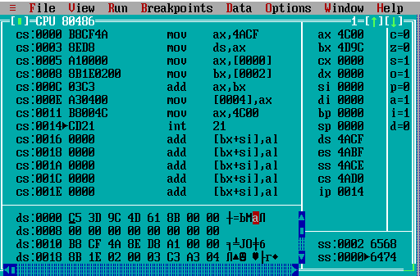

* y = -f + g

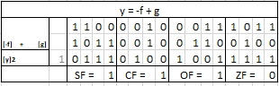

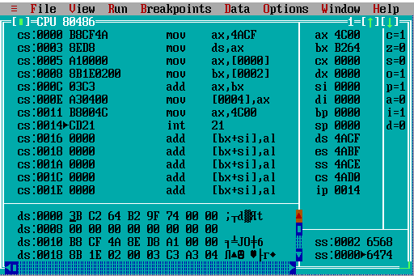

* y = -f + (-g)

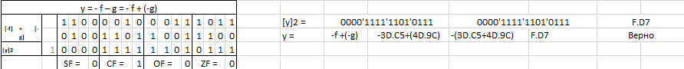

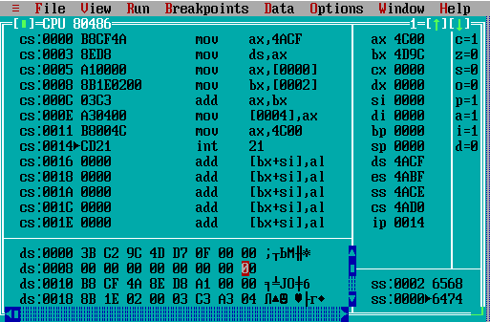

**Вывод**

Научился складывать и вычитать целые, дробные и смешанные

числа в цифровом процессоре в формате с фиксированной точкой.